**ASSUNTO :. INDICO AO EXMO. SR. PREFEITO MUNICIPAL DR. PAULO DE OLIVEIRA E SILVA, PARA QUE O DEPARTAMENTO COMPETENTE, REALIZE OPERAÇÃO TAPA BURACOS NA RUA JOSÉ DA CUNHA CLARO, NO PARQUE DA IMPRENSA.**

**DESPACHO:**

**SALA DAS SESSÕES ____/____/_____**

**PRESIDENTE DA MESA**

**INDICAÇÃO Nº , DE 2023**

**SENHOR PRESIDENTE,**

**SENHORES VEREADORES,**

INDICO ao Exmo. Senhor Prefeito Municipal para que junto ao Departamento competente que realize de operação tapa buracos na Rua José da Cunha Claro, no Parque da Imprensa.

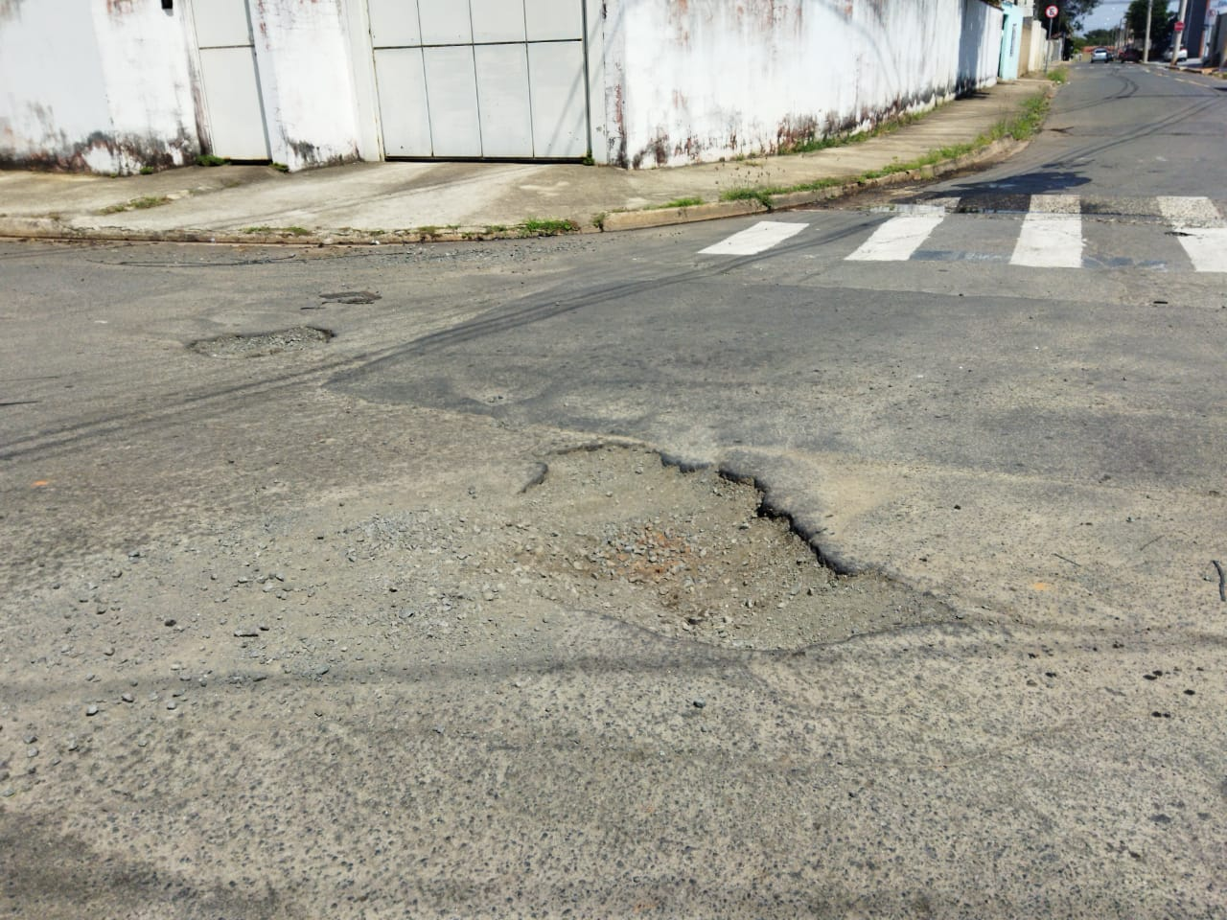

SALA DAS SESSÕES “VEREADOR SANTO RÓTOLLI”, aos 04 de abril de 2023.

**VEREADOR LUIS ROBERTO TAVARES**